**Prireditev ob kulturnem prazniku na Bučki**

V petek, 10. februarja 2023, ob 17. uri, je pestro dogajanje zopet zaživelo v prostorih Kulturnega društva Bučka.

POŠ Bučka je v sodelovanju s Kulturnim društvom Bučka pripravila kulturno prireditev z naslovom Kulturna ustvarjalnost – popotnica 21. stoletja ter tako počastila Prešernov dan.

Osrednja gostja prireditve je bila ga. Terezija Balaževič, vsestranska umetnica – pesnica, prostovoljka, umetnica v izdelovanju rož iz krep papirja itd., ki vse od ustanovitve tudi predseduje Literarni sekciji Snovanja pri Društvu upokojencev Novo mesto. Ob kulturnem prazniku se nam je predstavila s svojim pesniškim ustvarjanjem.

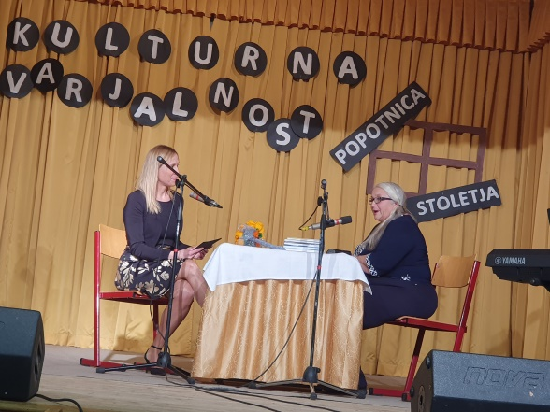

*Pogovor med pesnico Terezijo Balaževič (na desni) in voditeljico Urško Zidar (na levi).*

V kulturnem programu so nastopali učenci POŠ Bučka s plesno točko,deklamacijami in pevskim zborom.

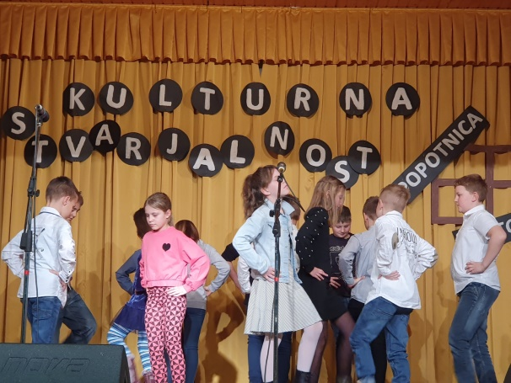

P

*Plesna točka učencev POŠ Bučka.*

Prisluhnili smo tudi odličnima pevskima repertuarjema, ki sta ga za nas pripravili pevska skupina Vokalnih 5 in bučenski podmladek – Bučenski slavčki.

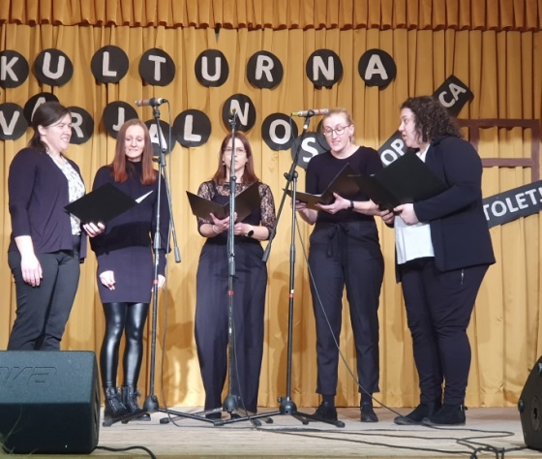

*Vokalnih 5*

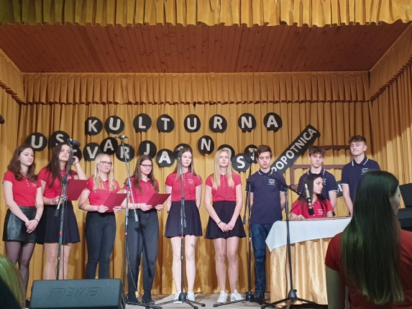

*Bučenski slavčki*

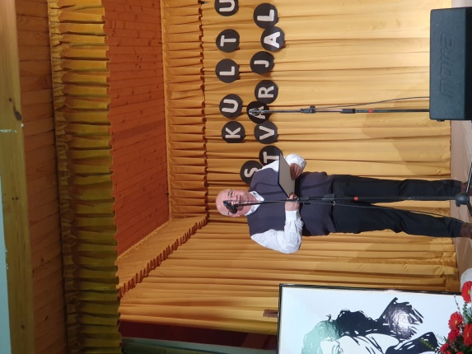

*Jože Kapler, župan*

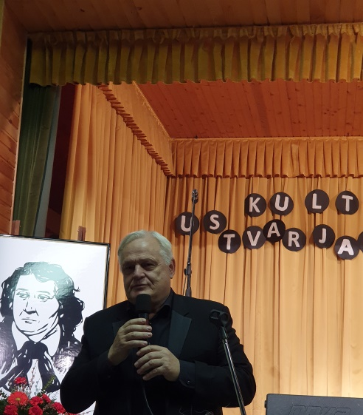

*Pavle Ravnohrib, igralec*

Kulturne prireditve so se udeležili tudi ravnateljica OŠ Frana Metelka Škocjan ga. Irena Čengija Peterlin, župan g. Jože Kapler ter vsestranski gledališki in filmski igralec g. Pavle Ravnohrib. Slednja sta z nagovorom soustvarila program ob kulturni prireditvi.

Na koncu prireditve nam je nekaj lepih in spodbudnih besed namenil g. Slavko Pungeršič – predsednik KD Bučka.

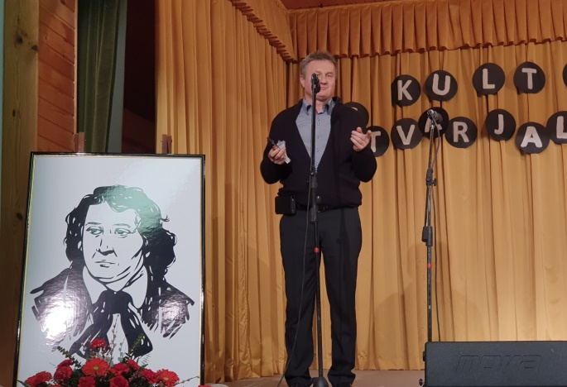

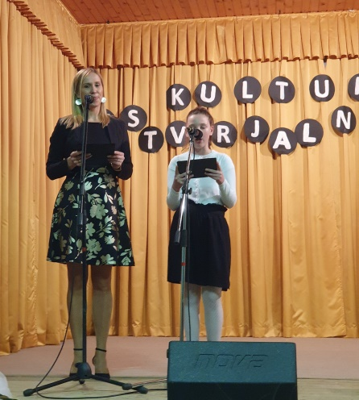Program sta v celoto povezali voditeljici Urška Zidar (na levi), ter Pia Praznik (na desni).

Zapisala: Urška Zidar, POŠ Bučka

Foto: Brina Omerzel, Erna Androjna

*Slavko Pungeršič, predsednik KD Bučka*

.